- 估价项目名称：
北京市门头沟区王平镇域国有出让建设用地住宅用房所在区域市场租金评估

- 估价委托人：
北京市门头沟区保障性住房建设投资管理有限公司

- 房地产估价机构：
北京康正宏基房地产评估有限公司

- 注册房地产估价师：
刘朝阳（注册号：1120060041）、叶 凌（注册号：1119970111）

- 估价报告出具日期：
2023年8月11日

- 估价报告编号：
康正评字2023-1-0596-F01ZLGJ6号

致估价委托人函
北京市门头沟区保障性住房建设投资管理有限公司：
受贵单位委托，我公司对北京市门头沟区王平镇域国有出让建设用地住宅用房所在区域市场租金进行了评估。
估价目的：为估价委托人了解北京市门头沟区王平镇域国有出让建设用地住宅用房所在区域市场租金水平提供价格参考依据。
估价对象：估价对象为北京市门头沟区王平镇域国有出让建设用地住宅用房所在区域市场租金。王平镇位于北京市门头沟区，位于东经115°53'02″~116°02'41"，北纬39°54'38"~40°01'45″。地处门头沟区中部，东北与妙峰山镇、永定镇接壤，南与龙泉镇、潭柘寺镇毗邻，西南与大台街道交界，西与雁翅镇相连，分为东北及西南两部分，其中国有建设用地主要分布在其西南片区，镇域内最高点在西北部海拔1528米的清水尖，永定河从西北向东南穿流而过，大型水利设施落坡岭水库坐落于镇域中部。所处区域未来发展定位为以户外运动、休闲养生为主导的休闲运动小镇；以京西山水为骨架的生态宜居小镇；以古村古道、生态山水、京西煤业为引领的京西文化小镇；构建“一带、三区、多点”的镇域空间结构。镇域面积46.6平方千米。镇上国有出让建设用地住宅用房居住小区较少，仅有惠和新苑小区，根据估价委托人提供的《估价委托书》，本次评估标准房设定详见下表：
估价对象标准房设定标准
项目 | 标准房
楼层 | 中楼层
户型 | 两居室
面积 | 75㎡
朝向 | 南北
装修 | 普通装修（涂料顶棚、涂料墙面、木地板或地砖地面）、厨房卫生间具备使用条件
设备 | 不配备家具、家电
竣工时间 | 2011
电梯 | 有
建筑结构 | 钢混
建筑类型 | 高层板楼
基础设施 | 七通

价值时点：2023年8月8日（《估价委托书》约定之日）
价值类型：根据房地产评估的技术规程和本次估价目的，本次估价采用的是市场价值标准。估价结果中的房地产租金价格是指估价对象在价值时点规划利用条件及下述设定条件下的所在区域市场平均租金价格：
项目同地段、同类型的普通住房在价值时点的市场租赁平均价格，包括地租、房屋折旧、设备折旧、维修费、保险费、物业费、管理费、利息、利润等；不含供暖费、水电费、天然气费、通信费、有线电视费、上网宽带费和家具、家电租赁费及租赁税费等。
（1）同地段是指按照就近原则，能够满足住宅用房市场租金评估所需要的可比小区数量所形成的同质区域。
（2）同类型是指使用功能、建筑结构、面积、户型、装修、家具家电设备及周边环境与配套相同或相似的住房。
估价方法：本次评估采用的估价方法为比较法。
估价结果：注册房地产估价师根据估价的目的，遵循估价原则，按照估价的程序，采用科学的估价方法，在认真分析现有资料的基础上，通过仔细测算和认真分析各种影响房地产租赁价格的因素，最终确定估价对象同地段、同类型普通住宅房地产于价值时点所在区域市场平均租金价格为：
所在区域市场租金：16.93元/平方米·月（货币种类：人民币）
注：1、评估的详细结果、过程及有关说明，详见《估价结果报告》《估价技术报告》。
2、估价结果为项目同地段、同类型普通住宅价值时点所在区域的市场平均月租金价格。
3、本次估价采取标准房进行评估设定，标准房是指参照估价对象所在区域住宅用房房地产的户型、面积、朝向、楼层、装修及设备等因素按照众数原则设定的房屋状况。
4、估价结果包括地租、房屋折旧、设备折旧、维修费、保险费、物业费、管理费、利息、利润等；不含供暖费、水电费、天然气费、通信费、有线电视费、上网宽带费和家具、家电租赁费及租赁税费等。
顺致
北京康正宏基房地产评估有限公司
法定代表人：
二〇二三年八月十一日
商祺

目 录
致估价委托人函 1
估价师声明 5
估价假设和限制条件 6
估价结果报告 9
一、估价委托人 9
二、房地产估价机构 9
三、估价目的 9
四、估价对象 9
五、价值时点 11
六、价值类型 12
七、估价原则 13
八、估价依据 14
九、估价方法 16
十、估价结果 18
十一、参与本次估价工作的评估专业人员 19
十二、估价作业期 19
估价技术报告 20
一、估价对象描述与分析 20
（一）区位状况分析 20
（二）实物状况分析 21
（三）权益状况分析 22
二、市场背景描述与分析 22
三、最高最佳利用分析 36
四、估价方法适用性分析 37
五、估价测算过程 39
六、估价结果确定 49
附 件 50
- 《估价委托书》
- 估价对象所在位置示意图
- 房地产估价机构《营业执照（副本）》复印件
- 房地产估价机构资质证书复印件
- 注册房地产估价师执业证书复印件

估价师声明

注册房地产估价师郑重声明：

（一）注册房地产估价师在本估价报告中对事实的说明是真实的和准确的，没有虚假记载、误导性陈述和重大遗漏。

（二）本估价报告中的分析、意见和结论是注册房地产估价师独立、客观、公正的专业分析、意见和结论，但受到本估价报告中已说明的估价假设和限制条件的限制。

（三）我们与估价报告中的估价对象没有现实或潜在的利益，与估价委托人及估价利害关系人没有利害关系，也对本估价报告中的估价对象、估价委托人及估价利害关系人没有偏见。

（四）注册房地产估价师依照中华人民共和国国家标准《房地产估价规范》[GB/T 50291-2015]、《房地产估价基本术语标准》[GB/T 50899-2013]以及相关房地产估价专项标准，并参照《北京市公共租赁住房项目市场租金评估技术指引》进行估价工作，撰写本估价报告。

（五）本估价报告估价结果仅作为估价委托人在本次估价目的下使用，不得做其他用途。未经本估价机构书面同意，本估价报告的全部或任何一部分均不得向估价委托人、报告使用者、报告审查部门之外的单位和个人提供，也不得以任何形式公开发表。

（六）本估价报告由北京康正宏基房地产评估有限公司负责解释。

估价假设和限制条件

（一）本次估价的一般假设
1.在估价时段的房地产租赁市场为公开、平等、自愿的交易市场。
2.以估价对象符合规划设计条件，能够以住房用途持续使用，对外出租为假设前提。
3.本次估价结果是在满足全部假设与限制条件下，于价值时点估价对象所在区域同类型商品住房的市场平均租金价格水平，估价结果包括地租、房屋折旧、设备折旧、维修费、保险费、物业费、管理费、利息、利润等，不含供暖费、水电费、天然气费、通信费、有线电视费、上网宽带费和家具、家电租赁费及租赁税费等。
4.估价对象标准房情况均以估价委托人提供的《估价委托书》为依据。
5.注册房地产估价师在无理由怀疑估价对象存在隐患且无相应的专业机构进行鉴定、检测的情况下，设定估价对象能够正常安全使用。
6.任何有关估价对象的运作方式、程序符合国家、地方的有关法律、法规。
7.本次估价结果未考虑国家宏观政策发生重大变化以及遇有自然力和其他不可抗力对估价结果的影响。
8.根据估价目的，本次估价未考虑抵押、租赁、地役、查封等他项权利影响，故设定估价对象于价值时点不存在抵押、租赁、地役、查封等他项权利限制。

（二）本次估价的未定事项假设
无未定事项假设。

（三）本次估价的背离事实假设
无背离事实假设。

（四）本次估价的不相一致假设
本次评估估价对象为北京市门头沟区王平镇域国有出让建设用地住宅用房所在区域市场租金，该地区住宅小区较少，本次评估根据《估价委托书》，设定估价对象标准户型为两居室，面积为75㎡，朝向为南北，楼层为中楼层，装修为普通装修（涂料顶棚、涂料墙面、木地板或地砖地面）、厨房卫生间具备使用条件的国有出让建设用地住宅用房房地产。

（五）本次估价的依据不足假设
本次评估过程中，受2023年7月31日北京特大降雨导致洪灾影响，估价对象所处区域尚无法正常进入，本次评估为注册房地产估价师根据估价委托人提供的现有资料及要求，在未进行现场勘查的情况下出具的报告，本次评估估价对象标准房现状及使用情况根据《估价委托书》进行设定。

（六）估价报告使用限制
1.使用范围：本估价报告只能由估价报告载明的报告使用者使用，且只能用于本报告载明的唯一估价目的和用途。
2.估价委托人或者本估价报告使用人应按照法律规定和估价报告载明的使用范围使用本估价报告。估价委托人或者估价报告使用人违反前述规定使用本估价报告的，估价机构和注册房地产估价师不承担责任。
3.除估价委托人、估价委托合同中约定的其他估价报告使用人和法律、行政法规规定的估价报告使用人之外，其他任何机构和个人不能成为估价报告的使用人。
4.估价报告使用人应当正确理解估价结论。估价结论不等同于估价对象可实现价格，估价结论不应当被认为是对估价对象可实现价格的保证。
5.本估价报告评估目的是为估价委托人了解北京市门头沟区王平镇域国有出让建设用地住宅用房所在区域市场租金水平提供价格参考依据，不做其他评估目的之用。如果估价对象的评估条件或目的发生变化，需重新进行评估。
6.本次评估估价结果是反应在本次估价目的下，根据公开市场原则确定的估价对象现行的租赁市场价格，未考虑国家宏观经济政策发生变化等不可预见因素以及遇有自然力和其他不可抗力对估价对象租赁价格的影响。
7.本估价报告中数据全部采用电算化连续计算得出，由于在报告中计算的数据均按四舍五入保留两位小数或取整，故可能出现个别等式左右不完全相等的情况，但不影响计算结果及最终评估结论的准确性。
8.本估价报告在估价机构盖章和注册房地产估价师签字的条件下有效。
9.价值时点后，估价报告有效期内估价对象的质量及价格标准发生变化，并对估价对象租赁价值产生明显影响时，不能直接使用本次估价结论。
10.本次估价未考虑特殊交易方式对估价结果的影响。
11.本次估价不考虑抵押等他项权利及现利用状况对估价对象租金价格产生的影响。
12.本估价报告自报告出具日起计算，自2023年8月11日至2024年8月10日有效。

估价结果报告

一、估价委托人
北京市门头沟区保障性住房建设投资管理有限公司

二、房地产估价机构
受托机构：北京康正宏基房地产评估有限公司
资质级别：壹级
资格证书号：建房估备字[2013第]081号
有效期限：2022年08月30日至2025年08月29日
注册地址：北京市丰台区芳城园一区16号楼2层2门配套公建01
法定代表人：齐宏
联 系 人：高鹏
联系电话：010-82253558

三、估价目的
为估价委托人了解北京市门头沟区王平镇域国有出让建设用地住宅用房所在区域市场租金水平提供价格参考依据。

四、估价对象
（一）估价对象范围
王平镇位于北京市门头沟区，位于东经115°53'02″~116°02'41"，北纬39°54'38"~40°01'45″。地处门头沟区中部，东北与妙峰山镇、永定镇接壤，南与龙泉镇、潭柘寺镇毗邻，西南与大台街道交界，西与雁翅镇相连，分为东北及西南两部分，其中国有建设用地主要分布在其西南片区，镇域内最高点在西北部海拔1528米的清水尖，永定河从西北向东南穿流而过，大型水利设施落坡岭水库坐落于镇域中部。镇域面积46.6平方千米。镇上国有出让建设用地住宅用房居住小区较少，仅有惠和新苑小区，根据估价委托人提供的《估价委托书》，本次评估具体标准房详见下表：
估价对象标准房设定标准
项目 | 标准房
楼层 | 中楼层
户型 | 两居室
面积 | 75㎡
朝向 | 南北
装修 | 普通装修（涂料顶棚、涂料墙面、木地板或地砖地面）、厨房卫生间具备使用条件
设备 | 不配备家具、家电
竣工时间 | 2011
电梯 | 有
建筑结构 | 钢混
建筑类型 | 高层板楼
基础设施 | 七通

估价对象位置示意图
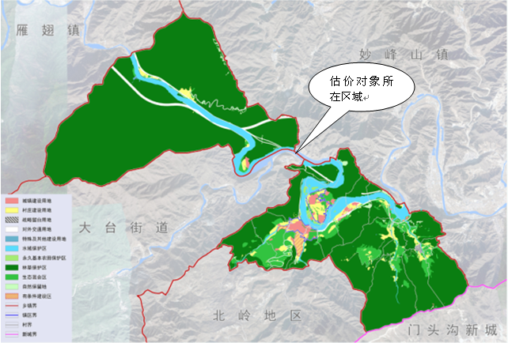
（二）土地基本状况
估价对象为北京市门头沟区王平镇域国有出让建设用地住宅用房所在区域市场租金，所处区域除城镇建设用地、村庄建设用地外，还有永久基本农田保护区、林超保护区、生态混合区等多种土地用途。
估价对象所在区域市政基础设施完备，为“七通”（即通路、通电、通讯、通上水、通下水、通燃气、通热力），且保证程度高。
综上所述，估价对象所在区域土地实物状况较好，区域地势为山地，地质条件良好，基础设施完备，宗地条件较有利于估价对象利用，对估价对象租赁价格无不良影响。
（三）建筑物基本状况
估价对象为北京市门头沟区王平镇域国有出让建设用地住宅用房所在区域市场租金。估价对象所处镇上国有出让建设用地住宅用房较少，仅有惠和新苑小区，根据估价委托人提供的《估价委托书》，本次评估具体标准房详见下表：
估价对象标准房设定标准
项目 | 标准房
楼层 | 中楼层
户型 | 两居室
面积 | 75㎡
朝向 | 南北
装修 | 普通装修（涂料顶棚、涂料墙面、木地板或地砖地面）、厨房卫生间具备使用条件
设备 | 不配备家具、家电
竣工时间 | 2011
电梯 | 有
建筑结构 | 钢混
建筑类型 | 高层板楼
基础设施 | 七通
（四）对价格影响的分析
估价对象作为住宅使用，通用性相对较好，能完全满足大部分求租者的需求，因此将会在一定程度上影响其租金价格水平。
（五）他项权利状况
根据估价目的，本次评估设定估价对象于价值时点不存在抵押权、租赁权、地役权、查封等他项权利。

五、价值时点
2023年8月8日（《估价委托书》约定之日）

六、价值类型
（一）价值类型
根据房地产评估的技术规范和本次估价目的，本次估价采用的是市场价值标准。估价结果中的房地产租金价格是指估价对象在价值时点规划利用条件及下述设定条件下的所在区域市场平均租金价格：
项目同地段、同类型的普通住房在价值时点的市场租赁平均价格，包括地租、房屋折旧、设备折旧、维修费、保险费、物业费、管理费、利息、利润等；不含供暖费、水电费、天然气费、通信费、有线电视费、上网宽带费和家具、家电租赁费及租赁税费等。
（1）同地段是指按照就近原则，能够满足住宅用房市场租金评估所需要的可比小区数量所形成的同质区域。
（2）同类型是指使用功能、建筑结构、面积、户型、装修、家具家电设备及周边环境与配套相同或相似的住房。
（二）设定条件
估价结果中的房地产租金价格是指估价对象于价值时点，在规划利用条件及下述设定条件下所在区域市场平均租金价格：
1.估价结果为项目同地段、同类型普通住宅于价值时点所在区域市场平均月租金价格；
2.估价对象所在区域是指与估价对象地理位置比较接近或者一致，基础设施、环境条件、规划条件、配套服务设施等情况基本相同的区域；
3.同地段、同类型住房是指普通住宅，含普通商品住宅、限价商品住房等；
4.根据估价委托人提供的《估价委托书》，本次估价设定具有代表性的标准房屋，具体标准房详见下表：
估价对象标准房设定标准
项目 | 标准房
楼层 | 中楼层
户型 | 两居室
面积 | 75㎡
朝向 | 南北
装修 | 普通装修（涂料顶棚、涂料墙面、木地板或地砖地面）、厨房卫生间具备使用条件
设备 | 不配备家具、家电
竣工时间 | 2011
电梯 | 有
建筑结构 | 钢混
建筑类型 | 高层板楼
基础设施 | 七通
5.租金估价结果包括地租、房屋折旧、设备折旧、维修费、保险费、物业费、管理费、利息、利润等，不含供暖费、水电费、天然气费、通信费、有线电视费、上网宽带费和家具、家电租赁费及租赁税费等。

七、估价原则
我们在本次估价时遵循了以下原则：
（一）独立、客观、公正原则
独立、客观、公正原则要求注册房地产估价师站在中立的立场上，评估出对各方当事人来说均是公平合理的价格。独立、客观、公正原则是房地产估价的基本原则，也是房地产估价中的最高行为准则。
（二）合法原则
要求估价结果是在依法判定的估价对象状况下的价值或价格的原则。遵循合法原则，首先要求房地产估价应以估价对象的合法权益为前提进行。合法权益包括合法产权、合法使用、合法处分等方面。遵循合法原则，具体来说有下列几个方面：在合法产权方面，应以房地产权属证书和有关证件为依据；在合法使用方面，应以城市规划、土地用途管制等为依据；在合法处分方面，应以法律、法规或合同等允许的处分方式为依据；在其他方面，如评估出的价格必须符合国家的价格政策。
（三）最高最佳利用原则
由于房地产具有用途的多样性，不同的利用方式能为权利人带来不同的收益，且房地产权利人都期望从其占有的房地产上获得更多的收益，并以能满足这一目的为确定房地产利用方式的依据。所以，最高最佳利用是在法律上可行、技术上可能、经济上可行，经过充分合理的论证，能使估价对象价值达到最大、最可能的使用。
本次估价对象为位于北京市门头沟区王平镇住宅用房房地产，符合最高最佳利用原则。
（四）替代原则
替代原则的理论依据是同一市场上相同物品具有相同市场价值的经济学原理。替代原则是保证房地产估价能够通过运用市场资料进行和完成的重要理论前提：只有承认同一市场上相同物品具有相同的市场价值，才有可能根据市场资料对估价对象进行估价。
替代原则也反映了房地产估价的基本原理和最一般的估价过程：房地产估价所要确定的估价结论是估价对象的客观合理价值。对于房地产交易目的而言，该客观合理价值应当是在公开市场上最可能形成或者成立的价格，房地产估价就是参照公开市场上足够数量的类似房地产的近期成交价格来确定估价对象的客观合理价值的。
（五）价值时点原则
估价结论首先具有很强的时间相关性，这主要是考虑到资金的时间价值，在不同的时间点上发生的现金流量对其价值影响是不同的。所以，在房地产估价时统一规定：如果一些款项的发生时点与价值时点不一致，应当折算为价值时点的现值。
估价结论同时具有很强的时效性，这主要是考虑到房地产市场价格的波动性，同一估价对象在不同时点会具有不同的市场价格。所以强调：估价结果是估价对象在价值时点的价值体现，不能将估价结果作为估价对象在其他时点的价值。
由于房屋租金价格与房屋销售价格有一定的区别，房屋租金价格一经合同签约确定后，合同租赁期内不能随意变动。通常房屋租赁合同期为一年以上。故本报告在评估中选取的市场案例租金价格为价值时点前12个月的所在区域市场租金水平，这样可以避免季节性波动带来的时点差异，并在此基础上评估价值时点前一年内的市场平均租金水平，更好地满足估价委托人的估价目的。

八、估价依据
（一）有关的法律、法规及技术标准文件
1. 《中华人民共和国土地管理法》（1986年6月25日第六届全国人民代表大会常务委员会第十六次会议通过，中华人民共和国主席令第41号公布，1987年1月1日起施行；1988年12月29日第七届全国人民代表大会常务委员会第五次会议第一次修正通过，自1988年12月29日起施行；1998年8月29日第九届全国人民代表大会常务委员会第四次会议修订通过，中华人民共和国主席令第8号公布，自1999年1月1日起施行；2004年8月28日第十届全国人民代表大会常务委员会第十一次会议第二次修正通过，中华人民共和国主席令第28号公布，自公布起日起施行；2019年8月26日第十三届全国人民代表大会常务委员会第十二次会议第三次修正通过，自2020年1月1日起施行）
2.《中华人民共和国资产评估法》（2016年7月2日第十二届全国人民代表大会常务委员会第二十一次会议通过 2016年3月16日中华人民共和国主席令第46号公布 自2016年12月1日起施行）
3.《中华人民共和国城镇国有土地使用权出让和转让暂行条例》（一九九０年五月十九日中华人民共和国国务院令第五十五号发布 自发布之日起施行）
4.《中华人民共和国民法典》（2020年5月28日第十三届全国人大三次会议表决通过，自2021年1月1日起施行）
5.《中华人民共和国城市房地产管理法》（1994年7月5日第八届全国人民代表大会常务委员会第八次会议通过，中华人民共和国主席令第29号公布，自1995年1月1日起施行；2007年8月30日第十届全国人民代表大会常务委员会第二十九次会议通过第一次修正通过，中华人民共和国主席令第72号公布，自公布之日起施行；2009年8月27日第十一届全国人民代表大会常务委员会第十次会议第二次修正通过，中华人民共和国主席令第18号公布，自公布之日起施行；2019年8月26日第十三届全国人大常委会第十二次会议通过第三次修正，自2020年1月1日起施行）
6.《中华人民共和国城乡规划法》（2007 年 10 月 28 日第十届全国人民代表大会常务委员会第三十次会议通过，中华人民共和国主席令第74号，自公布之日起施行；根据 2015 年 4 月 24 日第十二届全国人民代表大会常务委员会第十四次会议通过第一次修正，中华人民共和国主席令第23号公布，自公布之日起施行；根据2019年4月23日第十三届全国人民代表大会常务委员会第十次会议通过第二次修正，自公布之日起施行）
7.《中华人民共和国城镇国有土地使用权出让和转让暂行条例》（1990年5月19日中华人民共和国国务院令第55号发布，自发布之日起施行；根据2020年11月29日中华人民共和国国务院令第732号公布的《国务院关于修改和废止部分行政法规的决定》修订，自公布之日起施行）
8.《中华人民共和国土地管理法实施条例》（1998年12月24日国务院第12次常务会议通过 ，1998年12月27日中华人民共和国国务院令第256号发布，自1999年1月1日起施行；2010年12月29日国务院第138次常务会议第一次修正通过，2011年1月8日中华人民共和国国务院令第588号发布，自发布之日起施行；2014年7月9日国务院第54次常务会议第二次修正通过，2014年7月29日中华人民共和国国务院令第653号公布，自公布之日起施行；2021年4月21日国务院第132次会议第三次修订通过，2021年7月2日中华人民共和国国务院令第743号公布，自2021年9月1日起施行）
9.《土地利用现状分类》[GB/T 21010—2017]
（二）技术标准
- 《房地产估价规范》[GB/T 50291-2015]
- 《房地产估价基本术语标准》[GB/T 50899-2013]
- 《关于发布<北京市公共租赁住房项目市场租金评估技术指引>的通知》 [北估秘[2019]020号]
（三）估价委托人提供的资料
- 《估价委托书》
（四）注册房地产估价师实地查勘的有关资料
（五）房地产估价机构资质证书

估价方法
由于本次评估是为估价委托人了解北京市门头沟区王平镇域国有出让建设用地住宅用房所在区域市场租金水平提供价格参考依据，因此我们在认真分析研究估价对象的相关资料，并通过对邻近地区同类物业调查的基础上，根据《房地产估价规范》（GB/T 50291-2015），参照《关于发布<北京市公共租赁住房项目市场租金评估技术指引>的通知》[北估秘[2019]020号]的估价程序，选用比较法进行估价，本次选用比较法对估价对象的市场租金水平进行测算，确定其租金水平。
（一）估价思路
本次选用比较法对估价对象的市场租金水平进行测算，具体测算思路如下：
1.首先确认估价对象标准房。标准房设定如下：
估价对象标准房设定标准
项目 | 标准房
楼层 | 中楼层
户型 | 两居室
面积 | 75㎡
朝向 | 南北
装修 | 普通装修（涂料顶棚、涂料墙面、木地板或地砖地面）、厨房卫生间具备使用条件
设备 | 不配备家具、家电
竣工时间 | 2011
电梯 | 有
建筑结构 | 钢混
建筑类型 | 高层板楼
基础设施 | 七通

2.在估价对象周边区域或地理位置比较接近的区域选取可比小区。
3.将所选可比小区与估价对象住宅用房标准房进行比较，进行区位状况调整和实物状况调整，计算各可比实例比准租金，得到估价对象标准房租金水平。
（二）估价方法
比较法，是在求取估价对象房地产价值时，根据替代原则，将估价对象与在较近时期内已发生交易的类似房地产交易实例进行对照比较，并依据后者已知的价格，参照该房地产的交易情况、期日、区域及实物状况的差别，修正得出估价对象房地产市场价值的方法。本次估价采用比较法思路评估租金价格水平。
1.采用比较法的理由：
估价对象所处区域及相似区域有相同用途物业的出租案例，且交易时间与价值时点接近，故适宜采用比较法进行租赁价格评估；同时有所在区域住宅出租的公开信息，可通过因素修正得出估价对象所在区域住宅租赁价格水平。同时，通过区域因素修正得出估价对象相邻或相似区域住宅租赁价格水平。
2.不采用成本法、假设开发法、收益法的理由：
（1）成本法和假设开发法可评估房地产市场价值，但不适于租赁价格的评估。
（2）收益法适用于有现实收益或潜在收益的土地或房地产估价。估价对象用途为住宅用房，能对外出租，为收益性物业，虽具有潜在租金收益，租金水平也相对稳定，但受到国人传统的购房理念以及固定资产投资、保值需求等的影响，目前估价对象所在区域同类商品房住宅业态租售比差距较大，采用房屋交易价格测算出的房屋租金不能反映正常的市场租金水平，故未采用收益法。

十、估价结果
注册房地产估价师根据估价的目的，遵循估价原则，按照估价的程序，采用科学的估价方法，在认真分析现有资料的基础上，通过仔细测算和认真分析各种影响房地产租赁价格的因素，最终确定估价对象同地段、同类型普通住宅房地产于价值时点所在区域市场平均租金价格为：
所在区域市场租金：16.93元/平方米·月（货币种类：人民币）
注：1、评估的详细结果、过程及有关说明，详见《估价结果报告》、《估价技术报告》。
2、估价结果为项目同地段、同类型普通住宅价值时点所在区域的市场平均月租金价格。
3、本次估价采取标准房进行评估设定，标准房是指参照估价对象所在区域住宅用房房地产的户型、面积、朝向、楼层、装修及设备等因素按照众数原则设定的房屋状况。
4、估价结果包括地租、房屋折旧、设备折旧、维修费、保险费、物业费、管理费、利息、利润等；不含供暖费、水电费、天然气费、通信费、有线电视费、上网宽带费和家具、家电租赁费及租赁税费等。

十一、参与本次估价工作的评估专业人员
注册房地产估价师
姓 名 | 注册号 | 签名 | 签名日期
刘朝阳 | 1120060041 |  | 年 月 日
叶 凌 | 1119970111 |  | 年 月 日
其他评估专业人员
姓 名 | 相关资格或职称 | 签名 | 签名日期
王清雅 | —— |  | 年 月 日

十二、估价作业期
2023年8月8日至2023年8月11日

估价技术报告

一、估价对象描述与分析

（一）区位状况分析
1.位置状况
估价对象所处区域位于北京市门头沟区，土地级别属于北京市基准地价居住类十级，Ⅹ-门1区片及北京市基准地价居住类十一级，Ⅺ-门1区片，地理位置状况较差。
2.居住社区成熟度
估价对象所处区域有惠和新苑居住小区，居住小区数量较少，规模较小，入住率一般，综合评价居住区成熟度较差。
3.交通状况
估价对象所处区域内有109国道复线、下安公路、大台线铁路、丰沙线铁路及892、929、M11、M16、M22路公交线路，位于山区，路网密集度较差，道路通达度较差，综合评价交通便捷度较差。
4.商业设施
估价对象所属区域商业氛围较差，商业用房较少，仅有临街商铺等，体量较小，人流量较少，商业设施数量一般，综合评价商业设施较差。
5.环境状况
估价对象所处区域有永定河，自然环境较好；周边无人文景观，人文环境较差，综合评价环境状况一般。
6.外部配套设施状况
估价对象所处区域目前已拥有完善的基础设施配套保障，区内大部分区域基础设施配套目前可达到“七通”（通路、通电、通讯、供水、排水、通暖、通燃气）条件，且保证程度高。
区域范围内有中国邮政储蓄银行；雨润发超市、世纪家家福超市等商服设施；周边有王平村小学、王平中学等教育机构；有北京京煤总医院（王平医院）医疗机构设施。公共配套设施一般。
7.总体评价
综上，估价对象所处区域地理位置状况较差，居住社区成熟度较差，交通便捷度较差，商业设施较差，环境状况一般，区内大部分区域基础设施配套目前可达到“七通”，公共配套设施状况较一般。区域规划无特殊限制。总体评价影响估价对象的区位条件较差。

（二）实物状况分析
估价对象为北京市门头沟区王平镇域国有出让建设用地住宅用房所在区域市场租金。王平镇位于北京市门头沟区，位于东经115°53'02″~116°02'41"，北纬39°54'38"~40°01'45″。地处门头沟区中部，东北与妙峰山镇、永定镇接壤，南与龙泉镇、潭柘寺镇毗邻，西南与大台街道交界，西与雁翅镇相连，分为东北及西南两部分，其中国有建设用地主要分布在其西南片区，镇域内最高点在西北部海拔1528米的清水尖，永定河从西北向东南穿流而过，大型水利设施落坡岭水库坐落于镇域中部。所处区域未来发展定位为以户外运动、休闲养生为主导的休闲运动小镇；以京西山水为骨架的生态宜居小镇；以古村古道、生态山水、京西煤业为引领的京西文化小镇；构建“一带、三区、多点”的镇域空间结构。镇域面积46.6平方千米。镇上国有出让建设用地住宅用房居住小区较少，仅有惠和新苑小区，根据估价委托人提供的《估价委托书》，本次评估具体标准房详见下表：
估价对象标准房设定标准
项目 | 标准房
楼层 | 中楼层
户型 | 两居室
面积 | 75㎡
朝向 | 南北
装修 | 普通装修（涂料顶棚、涂料墙面、木地板或地砖地面）、厨房卫生间具备使用条件
设备 | 不配备家具、家电
竣工时间 | 2011
电梯 | 有
建筑结构 | 钢混
建筑类型 | 高层板楼
基础设施 | 七通

1.土地实物状况
估价对象为北京市门头沟区王平镇域国有出让建设用地住宅用房所在区域市场租金，王平镇位于东经115°53'02″~116°02'41"，北纬39°54'38"~40°01'45″。地处门头沟区中部，东北与妙峰山镇、永定镇接壤，南与龙泉镇、潭柘寺镇毗邻，西南与大台街道交界，西与雁翅镇相连，分为东北及西南两部分，其中国有建设用地主要分布在其西南片区。镇域面积46.6平方千米。所处区域除城镇建设用地、村庄建设用地外，还有永久基本农田保护区、林超保护区、生态混合区等多种土地用途。
估价对象所在区域市政基础设施完备，为“七通”（即通路、通电、通讯、通上水、通下水、通燃气、通热力），且保证程度高。
综上所述，估价对象所在区域土地实物状况较好，区域地势为山地，地质条件良好，基础设施完备，宗地条件较有利于估价对象利用，对估价对象租赁价格无不良影响。
2.建筑物实物状况
估价对象为北京市门头沟区王平镇域国有出让建设用地住宅用房所在区域市场租金。估价对象所处镇上国有出让建设用地住宅用房较少，仅有惠和新苑小区，根据估价委托人提供的《估价委托书》，本次评估具体标准房详见下表：
估价对象标准房设定标准
项目 | 标准房
楼层 | 中楼层
户型 | 两居室
面积 | 75㎡
朝向 | 南北
装修 | 普通装修（涂料顶棚、涂料墙面、木地板或地砖地面）、厨房卫生间具备使用条件
设备 | 不配备家具、家电
竣工时间 | 2011
电梯 | 有
建筑结构 | 钢混
建筑类型 | 高层板楼
基础设施 | 七通

3.对价格影响的分析
估价对象作为住宅使用，通用性相对较好，能完全满足大部分求租者的需求，因此将会在一定程度上影响其租金价格水平。

（三）权益状况分析
根据估价目的，本次评估设定估价对象于价值时点不存在抵押权、租赁权、地役权、查封等他项权利。

二、市场背景描述与分析
（一）类似房地产市场状况
1.宏观环境
北京市位于北纬39度56分，东经116度20分，地处华北大平原的北部，北京市土地面积16410.54平方公里。北京地势西北高耸，东南低缓。西部、北部和东北部是连绵不断的群山，东南是一片缓缓向渤海倾斜的平原。北京市东部与天津市毗邻，其余均与河北省交界。北京市目前为16区格局，即东城、西城、海淀、朝阳、丰台、顺义、昌平、通州、门头沟、石景山、房山、大兴、怀柔、平谷、密云、延庆。
截至2022年年末，北京市常住人口为2184.3万人，从年龄构成看，0-14岁常住人口264万人，占全市常住人口的比重为12.1%；15-59岁常住人口1455.2万人，占66.6%；60岁及以上常住人口465.1万人，占21.3%。
2018-2022年常住人口增量及增长速度
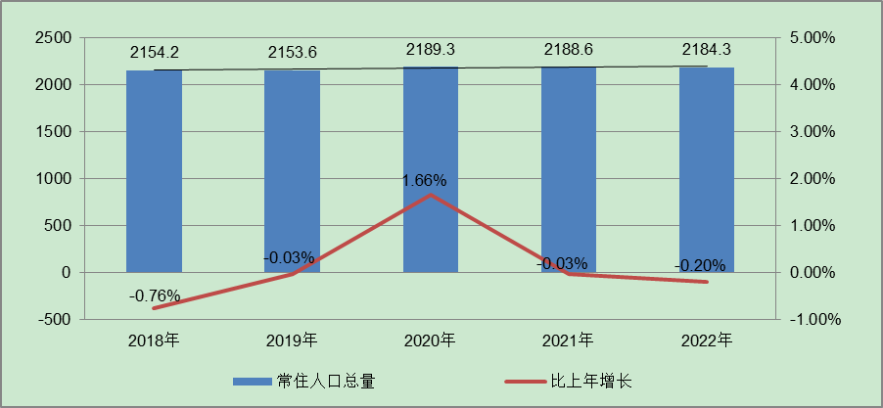
根据北京市统计局地区生产总值统一核算结果，2023年上半年北京市实现地区生产总值20621.3亿元，按不变价格计算，同比增长5.5%，增速高于一季度2.4个百分点。分产业看，第一产业实现增加值41.3亿元，下降4.6%；第二产业实现增加值2866.4亿元，下降0.3%；第三产业实现增加值17713.6亿元，增长6.6%。
上半年，北京市固定资产投资（不含农户）同比增长13.6%，比一季度提高4个百分点。分领域看，基础设施投资增长7%，制造业投资增长4.1%，房地产开发投资增长9.8%。分产业看，第一产业投资下降61%，第二产业投资增长2.1%，第三产业投资增长15.5%。其中，科学研究和技术服务业，信息传输、软件和信息技术服务业分别增长74.5%和73.5%。
上半年，比较市房地产开发企业房屋新开工面积为604万平方米，同比下降24.8%。其中，住宅新开工面积为325.8万平方米，下降21.6%；办公楼为32.6万平方米，增长16.3%；商业营业用房为28.5万平方米，下降38.4%。房屋竣工面积483.9万平方米，同比增长13.2%。其中，住宅竣工面积为244万平方米，增长14%；办公楼为60.1万平方米，下降40.8%；商业营业用房为20万平方米，下降17.3%。新建商品房销售面积为522.9万平方米，同比增长17.2%。其中，住宅销售面积为378.6万平方米，增长14.8%；办公楼为33万平方米，增长11.4%；商业营业用房为30.3万平方米，增长41%。
总的来看，上半年北京市生产需求稳步回升，就业物价保持稳定，居民收入继续增加，总体经济持续回升向好，发展质量进一步提高。
2.土地市场
（1）土地供求情况
2023年北京集中供地制度继续优化完善，定期发布拟供应商品住宅用地清单，采取“多精少量”的方式推进清单地块出让，以常态化的方式保持供地节奉。上半年，北京宅地整体供求节奏先抑后扬，受去年集中供地节奏影响，供求规模同比均大幅回落。从供应端来看，2023年上半年北京商品住宅用地共推出32宗，累计供应规划建面275.38万㎡，同比下降20%；从需求端来看，上半年北京累计成交31宗商品住宅用地，成交规划建面248.14万㎡，同比下降19%。
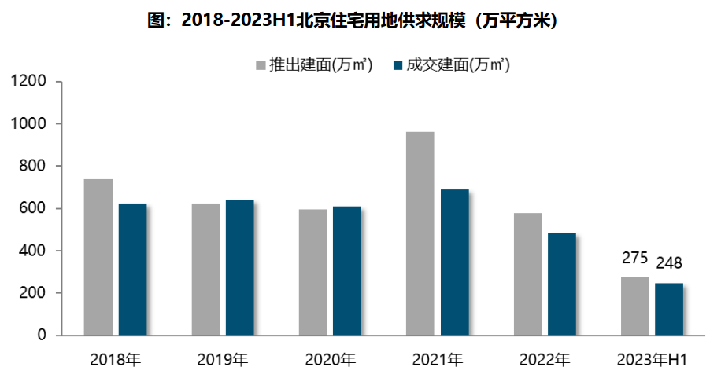
（2）土地成交情况
2023年上半年，中心城区成交13宗宅地，累计成交规划建面95.16万㎡，占比38%，较上年同期下降3个百分点。近郊依然为宅地供求的主要区域，累计成交148.29万㎡，占比为60%，较去年同期提升7个百分点；其中大兴为主力成交区域，成交规模为59.77万㎡，通州、昌平成交规模均超24万㎡；远郊区仅平谷成交1宗宅地，成交占比2%，较去年同期下降4个百分点。
从不同区域来看，各区域宅地成交规模均同比下降，其中近郊区同比降幅相对较低，同比下降8%；中心城区成交规模同比下降24%；远郊区成交1宗宅地，同比下降75%。具体来看，通州、房山、石景山、大兴成交规模较去年同期不同程度提升，其中通州同比增长四倍；而中心城区的丰台以及近郊的昌平和顺义同比下降幅度较大，降幅均超五成。
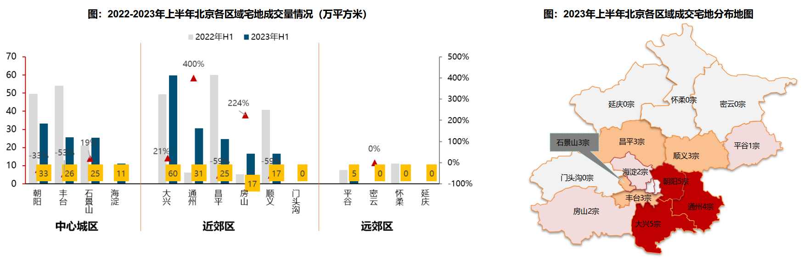
（3）土地成交价格
2023年上半年，受海淀双新村地块成交带动，北京宅地整体成交楼面均价34580元/平，同比结构上涨8%。溢价率方面，受昌平朱辛庄地块、昌平回龙观国际信息产业基地二期地块 、石景山区苹果园地块、朝阳小红门地块、海淀双新地块、朝阳奶西等高溢价地块的带动，北京上半年宅地成交溢价率8.8%，同比提高3.9个百分点。但整体来看市场热度依然分化明显，成交的31宗地块中，12宗地块底价成交，15宗地块触及地价上限，其中昌平朱辛庄地块吸引42家企业参与报名，摇号中签率仅2.38%；顺义新城第19街区19-69地块45号家企业报名，摇号中签约率2.22%，接连刷新了北京土拍史上中签率新低纪录。
分区域来看，中心城区楼面均价相对较高，海淀成交楼面价高达8.9万元/㎡，朝阳、丰台成交楼面均价均在4万元/㎡以上；近郊区域成交楼面价多介于1.5-3.2万㎡之间，其中大兴地价相对较高，约为3.2万元/㎡，昌平成交楼面价约为3.0万元/㎡；顺义、通州区域成交楼面价超2万元/㎡。从同比变化来看，大兴、昌平、顺义、丰台、通州成交楼面价上涨，其中大兴同比上涨27%，昌平同比上涨18%；平谷成交楼面价较去年持平；朝阳、石景山成交楼面价同比分别下降16%和15%。
从各个区域宅地竞拍情况来看，海淀、顺义地块竞争较为激烈，均触达地价上限；大兴优质地块竞争也较激烈，溢价率11%；昌平热度延续，朱辛庄地块、回龙观国际信息产业基地二期地块均触顶摇号成交；而房山，平谷地块均以底价成交。
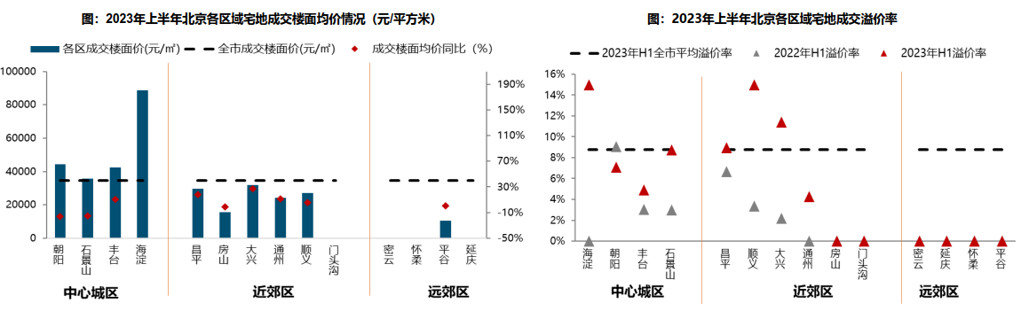
（4）供应计划
2月22日，北京规自委、北京发改委联合发布《北京市2023年度建设用地供应计划》。计划安排建设用地供应总量3190-3630公顷，与2022年基本持平。其中，住宅用地1060公顷（产权住宅用地800公顷，租赁住宅用地260公顷）。从各区供应计划来看，供地重点向城市副中心和多点地区倾斜，促进土地资源合理配置。中心城区、生态涵养区的供应比例均保持在20%左右，城市副中心和多点地区供应比率稳定在60%左右。
3.商品房住宅市场
（1）商品住宅供给状况
2023年上半年北京商品住宅（不含保障房）累计供应220.24万㎡，同比减少近四成。具体来看，1月新增供应规模仅45万平，环比降幅近两成；2月供应规模创疫情以来新低，仅10万平；随着楼市“小阳春”迹象持续显现，3月房企推盘意愿加强，新房供应触底反弹至76万平；4-5月随着市场预期的走弱，房企推盘意愿下滑，供应规模降至低位；6月房企为冲刺年中业绩，房企推盘意愿加强，供应规模明显增加。但是，整体来看上半年北京市累计供应面积仅为220.24万平，为近五年供应低点，仅高于2018年同期。
供求关系方面，2023年上半年商品住宅市场销供比为1.53，整体供应量较成交规模有所不足。供应同、环比均回落，新房市场仍然以去库存为主，供应量的下滑一定程度上受去年供地规模缩小影响。随着上半年及去年下半年成交地块陆续入市，商品住宅市场供应量不足的趋势或将有所缓解。
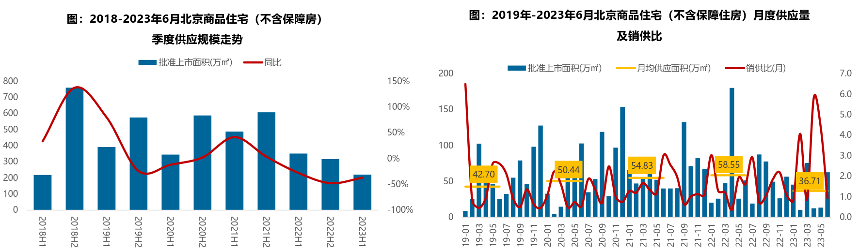
截至6月底，北京商品住宅（不含保障房）库存量为1021.76万㎡，较去年同期下降16.7%，为近四年同期低位，库存去化效果明显；出清周期方面，2023年以来商品住宅市场供求波动较大，库存去化周期震荡波动，但较去年下半年呈现回落的趋势，截止到2023年6月去化周期为18.2个月。
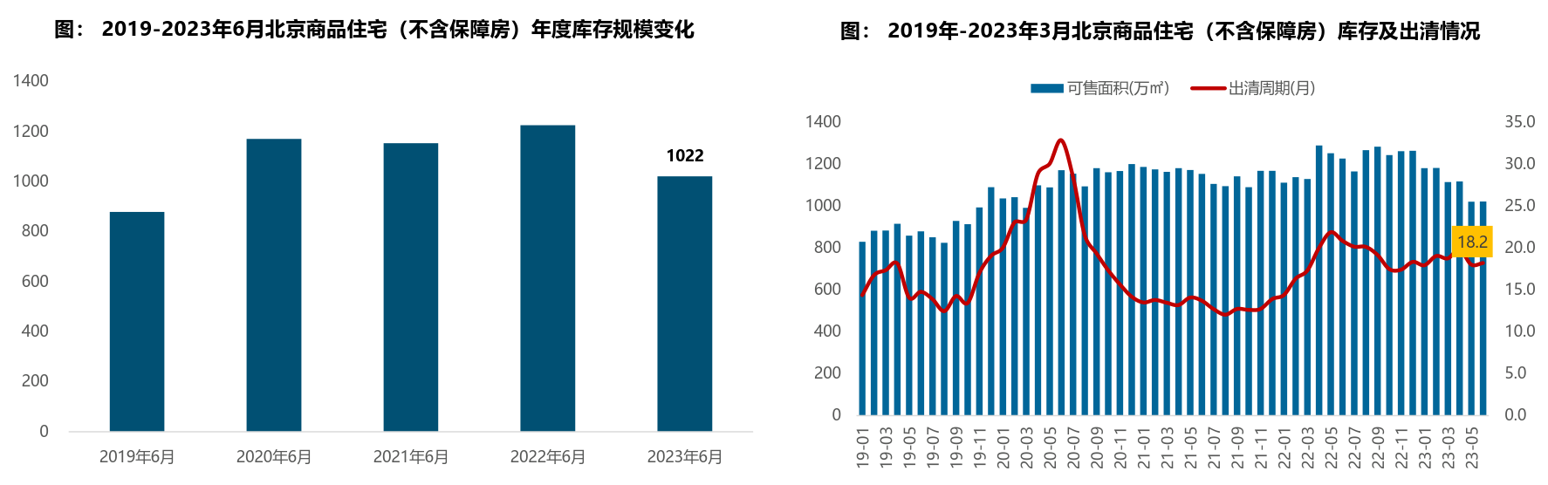
（2）商品住宅成交情况
1）成交量
2023年上半年北京房地产市场呈现“先扬后抑”结构，整体成交规模稳中有降。上半年，北京房地产市场成交规模稳中有降，累计成交商品住宅（不含保障房）规模约为336.91万㎡，同比小幅减少4.5%，展现出了较强的韧性；分月度来看，1月份正逢春节假期，叠加疫情因素未全部消除，导致成交仅37万㎡，创近11个月新低；2月份市场热度回暖，案场来访、认购量明显上涨；随着前期积压的购房需求集中释放，市场迎来小阳春，新房成交规模在3-4月持续回升；但随着积压需求的释放完毕，且预期转冷，5-6月市场成交规模快速回落。
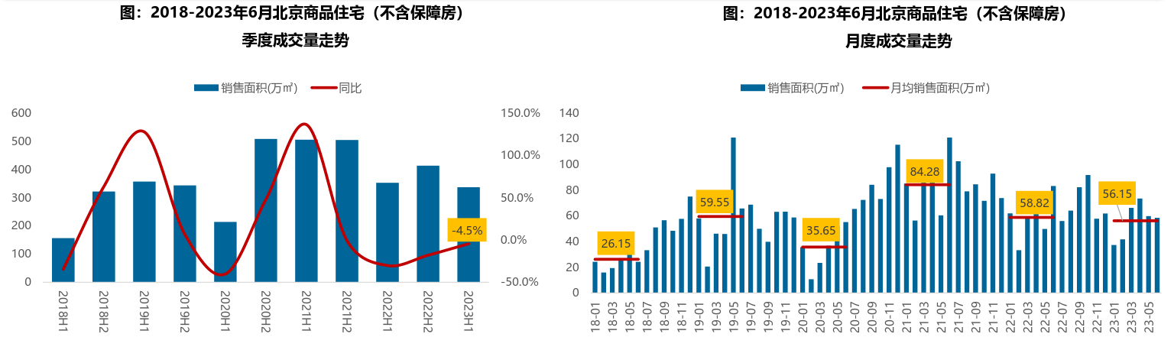
2）成交价格
A.成交价格
北京商品住宅成交价格指数呈稳步上涨趋势，2023上半年受结构性因素的影响，成交均价明显上涨。单月来来看，北京市新房成交价格指数呈稳步上涨的趋势，但涨幅有所收窄，截止到2023年6月北京市新房成交价格指数为44748元/㎡，环比上涨0.03%，同比上涨0.62%；累计来看，伴随着北京城建•天坛府、中海•富华里、北京悦府、橡树湾、栖海澐颂、首开金茂望京樾等改善型项目累计销售业绩均位列北京市项目成交TOP10之内，带动市市场中高端产品成交量上行，导致新建商品住宅价格出现明显的结构性上涨，上半年北京新建商品住宅成交平均价格为60425元/㎡，较去年上半年上涨22%。
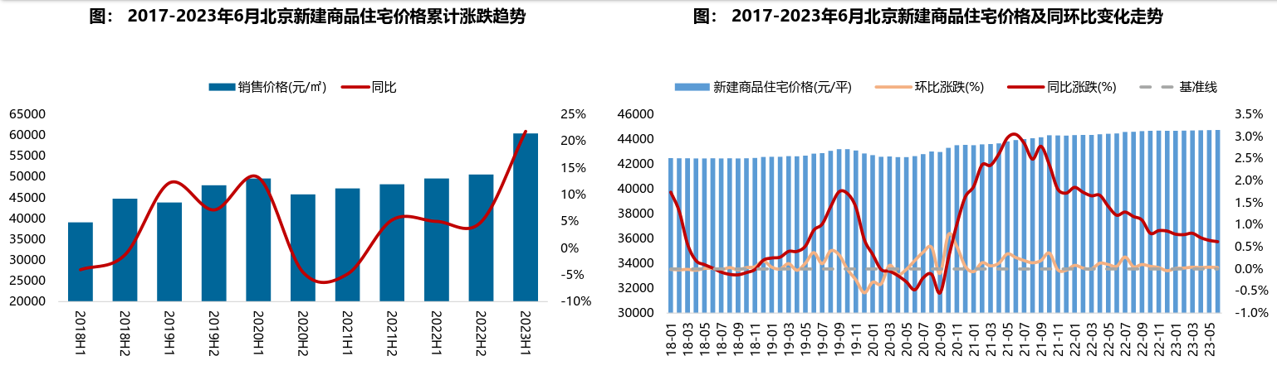
B. 成交结构
2023年上半年，90-200㎡面积段的刚改和改善型产品跃升为成交主力，成交套数占比达59.7%，占比提升4.8个百分点，增幅显著；500-1200万之间中高价位产品成交占比为46.4%，较去年同期上升3.8个百分点，其中500-800万元的中高价段成交占比最高为30.4%，同比增加3.0个百分点；总价段在500万元以下的中低价位产品同比减少1.9个百分点，成交套数占比为41.5%。
随着改善型需求逐步释放，新房成交面积段逐步由中低面积段向中高面积段转移，成交总价逐步由中低价位向中高价位产品转移，同时高面积段和高价格段产品成交占比也小幅回落。
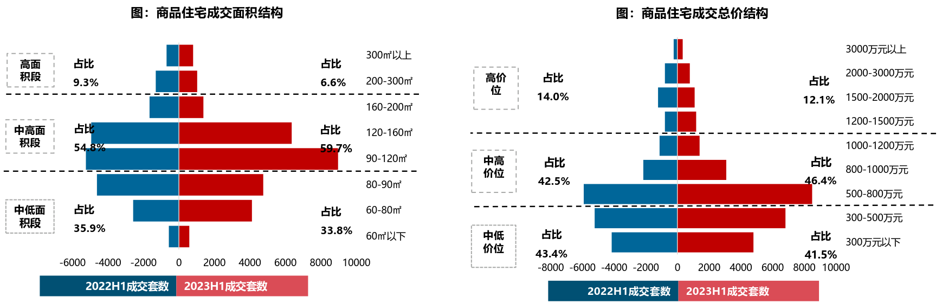
3）区域成交
从区域成交规模来看，近郊六区为北京商品住宅（不含保障房）成交主力区域。2023年上半年近郊六区成交186.48万㎡，占比达55.35%，其中，顺义、昌平、大兴区域累计成交均超30万㎡，分居北京各区销售规模第二、三、四位；中心城区累计成交132.29万㎡，占比为39.26%，其中丰台、朝阳表现较好，成交规模分别为43.53万㎡和36.29万㎡；远郊区域市场表现较差，累计成交规模约为18.16万㎡，市场占比仅为5.39%。
从区域成交变化来看，近郊和中心城区新房市场表现较好，累计成交规模同比稳中有升，远郊区域市场下滑明显，成交规模同比明显下滑。其中，西城区受去年同期低基数影响成交规模同比涨幅超10倍；昌平、房山和丰台在新房供应带动下，成交同比涨幅也超过了1倍；朝阳、石景山、东城成交规模稳中有增；海淀、密云、延庆、大兴和顺义等成交规模同比呈现不同程度的下滑。
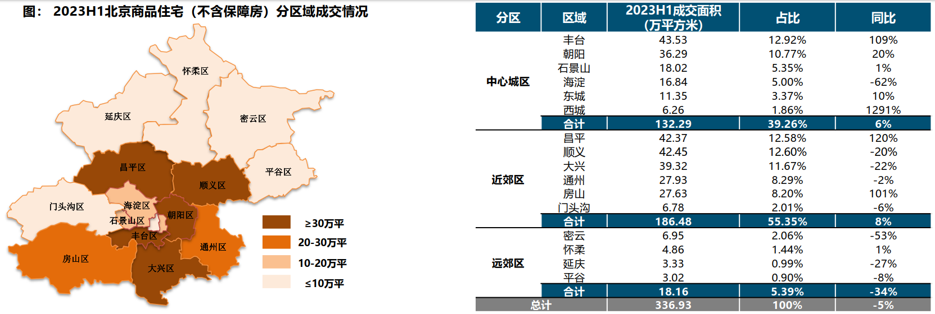
从成交价格来看，2023年上半年中心城区商品住宅（不含保障房）成交均价最高，整体均价超9.6万/平，其中东、西城成交均价均超11万元/平，远郊区整体成交均价最低，整体均价不足3万/平，其中延庆成交均价最低，成交均价为26486元/平方米。
从价格变化来看，2023年上半年中心城区、近郊区、远郊区房价均明显的上涨，同比涨幅均在15%左右。其中，密云、大兴、顺义和西城受结构性因素的影响，成交均价同比涨幅均超30%；朝阳、平谷、东城、延庆、怀柔、昌平等区域成交均价同比稳中有涨；仅海淀区成交均价同比小幅下滑3%。
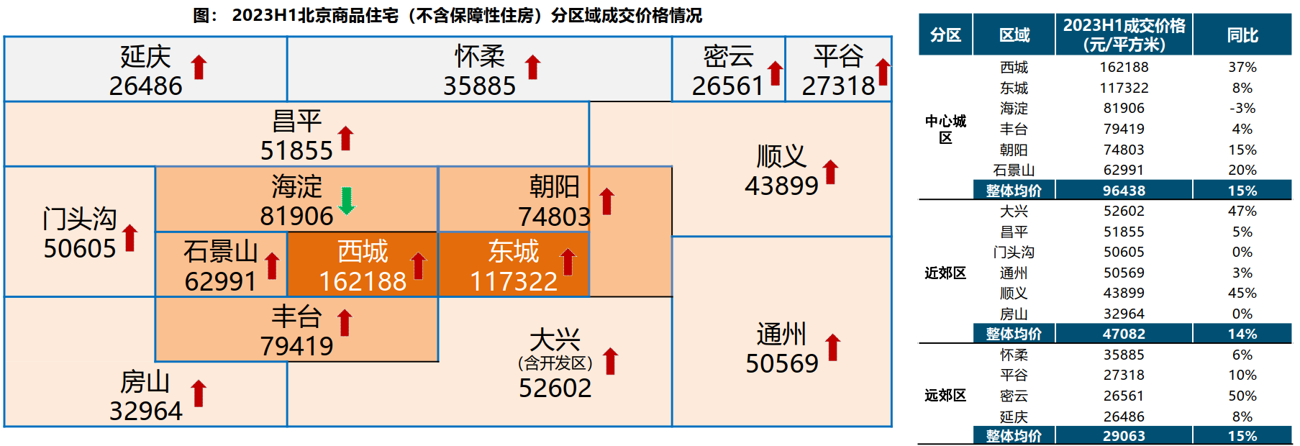
（3）存量房住宅市场
1）市场运行状况
上半年北京存量房市场热度先升后降，成交总量延续回升态势，累计成交8.43万套，同比上升31%，环比上升19%。从月度趋势来看，2-3月楼市“小阳春”带动前期积压购房需求以及子女入学购房需求集中释放，北京存量房成交规模迅速上升，3月成交套数超2.2万套，创近五年月度新高；进入二季度，楼市活跃度持续回落，客户观望等待进一步调价，4-5月存量房新增客户量、带看量环比2-3月下降近两成，二季度成交量逐月回落。但当前市场需求再次大幅下滑的空间较小，预计三季度的市场需求将震荡平稳。
上半年北京存量房成交均价约为62037元/㎡，同比下跌1.14%，环比微跌1.01%。从月度趋势来看，“小阳春”带动成交价格震荡走高，二季度市场热度回落引导均价震荡调整。
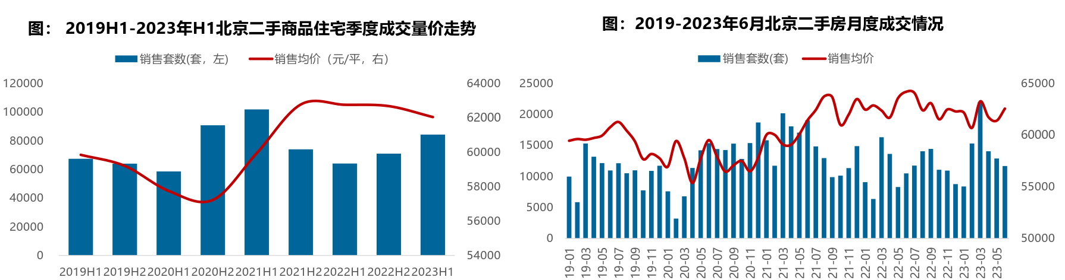
2）各区县统计
分区域来看，上半年朝阳存量房成交规模较大，成交规模达177.43万平，居各区第一位；大兴、海淀、丰台、昌平成交面积均超过70万平，成交规模居第二梯队；另外，远郊的平谷、怀柔、延庆以及近郊的门头沟存量房市场活跃度相对较低，成交规模均不足15万平。从同比变化来看，上半年各区县存量房成交规模同比均有所增加，平谷、门头沟、顺义、房山成交规模同比领跌，涨幅均超六成。
成交价格方面，一季度西城区成交价格最高，达124377元/㎡；其次为东城区，为111215元/㎡。
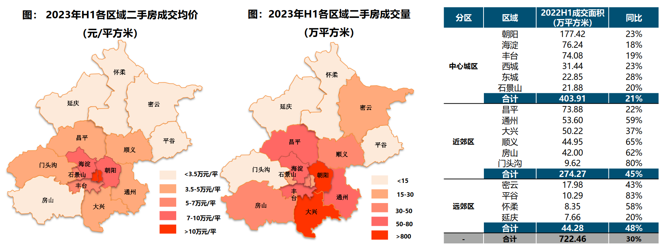
整体来看，上半年北京存量房市场热度整体延续回升态势，一季度积压需求和置换需求迅速释放，3月底北京存量房“带押过户”刺激成交效率加快，虽然二季度市场热度有所回落，但上半年存量房整体成交环比和同比都有所增长。上半年存量房与新房房成交套数比值达3.01，去年同期此数值为2.12；存量房成交套数占比达75%，创近五年新高；新房成交占比为25%，较去年同期回落8个百分点。
4.产业政策
全国：
2023年1月17日，全国住房和城乡建设工作会议在北京以视频形式召开。会议强调，2023年是全面贯彻落实党的二十大精神的开局之年。全系统要在稳中开好局、在进上下功夫，推动住房和城乡建设事业高质量发展迈出新步伐，重点抓好十二个方面工作。一是以增信心、防风险、促转型为主线，促进房地产市场平稳健康发展。大力支持刚性和改善性住房需求，毫不动摇坚持房子是用来住的、不是用来炒的定位，因城施策、精准施策。推进保交楼保民生保稳定工作，化解企业资金链断裂风险，努力提升品质、建设好房子，整治房地产市场秩序，让人民群众放心购房、放心租房。二是以发展保障性租赁住房为重点，加快解决新市民、青年人等群体住房困难问题。大力增加保障性租赁住房供给，扎实推进棚户区改造。积极发挥住房公积金作用，推进住房公积金数字化发展。三是以实施城市更新行动为抓手，着力打造宜居、韧性、智慧城市。四是以深化城市管理改革为动力，提高城市科学化、精细化、智能化管理水平。加强城市管理统筹协调，发挥好综合执法的统筹协调、督导服务作用。强化住房和城乡建设领域综合执法，依法查处违法违规问题。五是以提升现代生活条件为目标，建设宜居宜业的美丽村镇。六是以建筑业工业化、数字化、绿色化为方向，不断提升建筑品质。七是以彰显地域特征、民族特色和时代风貌为核心，加强城乡历史文化保护传承。八是以协同推进降碳、减污、扩绿为路径，切实推动城乡建设绿色低碳发展。九是以健全风险防控机制为关键，坚决守住城乡建设领域安全底线。十是以制度创新和科技创新为引擎，激发住房和城乡建设事业高质量发展动力活力。十一是以加强国际交流合作为载体，持续为世界人居领域发展作贡献。十二是以自我革命精神为引领，全面加强党的建设。
2023年3月5日全国两会召开。有关房地产业，两会政府报告从两个方面做出了部署。一是从供给端的安全角度，要有效防范化解优质头部房企风险，改善资产负债状况，防止无序扩张，促进房地产业平稳发展。二是从需求端的满足角度，报告提出，要加强住房保障体系建设，支持刚性和改善性住房需求，解决好新市民、青年人等住房问题。
2023年7月21日，国务院常务会议审议通过《关于在超大特大城市积极稳步推进城中村改造的指导意见》，会议指出，在超大特大城市积极稳步实施城中村改造是改善民生、扩大内需、推动城市高质量发展的一项重要举措。此轮城中村改造的特点是：一、由地方功能性国企主导；二、城中村改造与保障性住房建设结合；三、鼓励和支持民间资本参与，社会资本将成为有生力量；四、要坚持稳中求进、积极稳妥，优先对群众需求迫切、城市安全和社会治理隐患多的城中村进行改造，成熟一个推进一个，实施一项做成一项。
2023年7月24日，中共中央政治局召开会议，分析研究了当前经济形势和经济工作，并向市场释放出积极信号。会议强调“要切实防范化解重点领域风险，适应我国房地产市场供求关系发生重大变化的新形势，适时调整优化房地产政策，因城施策用好政策工具箱，更好满足居民刚性和改善性住房需求，促进房地产市场平稳健康发展。要加大保障性住房建设和供给，积极推动城中村改造和‘平急两用’公共基础设施建设，盘活改造各类闲置房产”。这是首次在政治局会议层面对房地产供求新形势进行定调，客观判断行业所处阶段是进行政策调整的开端，为市场注入信心的同时也为下半年政策优化打开空间。
北京：
2022年9月23日，北京市住建委和市规自委联合发布关于试行存量房交易“连环单”业务并行办理的通知，提高存量房屋交易效率，支持购房家庭合理住房需求。
2022年9月30日，北京市人民政府印发《关于存量国有建设用地盘活利用的指导意见（试行）》，创新提出8项支持政策，明确在重点功能区及现状轨道站点周边，鼓励利用现状建筑改建保障性租赁住房。
2022年11月8日，北京市住建委、经开区管委、通州区政府联合发布通知，亦庄经开区管理的台湖、马驹桥地区不再执行“双限”政策，仅执行北京其他区域的购房政策。
2023年1月1日，北京住房公积金管理中心发布《关于进一步优化住房公积金提取业务的通知》，为支持职工合理住房需求，解决新市民、青年人等全体住房困难，北京进一步优化提取业务办理。
2023年4月10日，北京市住建委官网发布《2023年市政府工作报告重点任务清单及实事事项一季度工作进展情况》，其中提到，多子女家庭和职住平衡家庭购房支持政策按照“一区一策”的方式由房山区试点。4月20日，房山区正式发布了《房山区实施“聚源计划”引才聚才支持办法》，推出“房山聚源计划”引才聚才十一条，涵盖资金奖励、引进落户、住房保障、子女教育、医疗健康等11个方面的利好举措。其中，针对战略人才和领军人才将最高一次性给予100万元和50万元资金奖励，提供最高100万元和50万元购房补贴或最高100%、50%租金补贴，优先推荐办理北京市户口，并提供子女教育、医疗健康、出入境便利及机场服务等。
2023年6月5日，北京住房公积金管理中心发布《关于进一步优化租房提取业务的通知》表示，租住北京市商品住房，未提供租房发票的，经告知承诺后，每人每月提取额度由1500元调整为2000元。其中，存在多子女家庭、租住公共租赁住房或保障性租赁住房等情况的，可按照实际月租金提取，不受月缴存额限制。
2023年7月10日，北京市住房城乡建设委发布《关于面向社会广泛征集我市保障性租赁住房意向实施项目的通知》，面向北京市全域广泛征集保租房意向实施项目，探索建立北京市首个保租房储备项目库。这次保租房征集工作最大的改变是征集方式，以往都是自上而下的征集，现在则是自下而上的，各方主体只要有意向都能投报，可以充分发挥社会各方力量，实现多渠道、多主体的导向，让社会更多层面了解保租房的政策；把社会各方的资源、力量整合起来，建立保租房储备项目库。保租房储备项目库一旦建立起来，就能形成常态化的征集。根据通知，本次面向北京市征集的项目分新建类和筹集类两种，新建类项目是指将目前闲置的或低效的商业办公、旅馆、厂房、仓储、科研教育等非居住存量建筑改建成为保租房，或利用符合条件的自有土地、集体土地、配套建设用地等存量土地新建的保租房。筹集类项目是指将社会存量住房、未纳入保障性住房建设计划的各类安置住房转化为保障性租赁住房项目，或将已出租的、权属清晰、满足消防安全、结构安全要求的市场化租赁公寓、宿舍纳入保租房项目储备库。
5.未来市场预期
整体来看，三季度进入市场传统淡季，存量房挂牌价格持续下降，购房者对未来收入不确定持币观望情绪浓厚，买方在议价上有优势，但目前需求大幅萎缩空间不大，预计三季度成交规模或将震荡平稳，价格小幅震荡调整。而随着上半年及去年下半年成交地块陆续入市，商品住宅市场供应量不足的趋势或将有所缓解。
2023年《北京市政府工作报告》提出“支持住房改善”，并在任务清单中明确提出“一区一策”的政策思路，4月份同时提出将房山区作为“一区一策”试点方案，楼市小阳春的到来使政策落地节奏放缓，但目前来看楼市自主修复动能偏弱，市场预期转冷，政策优化预期逐步增强，预计后续北京“一区一策”或将有实质性的政策落地，带动房地产市场平稳健康发展。
（二）估价对象周边住房情况
门头沟区位于北京城区正西偏南，东经115°25ˊ00〞～116°10ˊ07〞，北纬39°48ˊ34〞～40°10ˊ37〞之间。东西长约62公里，南北宽约34公里，总面积1447.85平方公里。其东部与海淀区、石景山区为邻，南部与房山区、丰台区相连，西部与河北省涿鹿县、涞水县交界，北部与昌平区、河北省怀来县接壤。门头沟区属中纬度大陆性季风气候，春季干旱多风，夏季炎热多雨，秋季凉爽湿润，冬季寒冷干燥。西部山区与东部平原气候呈明显差异。年平均气温东部平原11.7℃，西部斋堂一带10.2℃。流经境内的河流分属3个水系，其中属海河水系的永定河流域面积最大，为1368.03平方公里；属大清河水系的白沟河流域的面积次之，为73.2平方公里；属北运河水系的流域面积最小，仅为13.82平方公里。永定河是全区最大的过境河流，河道长100余公里，主要支流有刘家峪沟、湫河、清水河、下马岭沟、清水涧、苇甸沟、樱桃沟、门头沟等，大小支流共300余条。
2022年门头沟区全区实现地区生产总值（GDP）272.2亿元，按不变价计算比上年增长1%。其中，第一产业实现增加值1.6亿元，比2021年下降1.5%；第二产业实现增加值73.2亿元，比2021年增长0.3%；第三产业实现增加值197.4亿元，比2021年增长1.2%。三次产业结构为0.6:26.9:72.5。
估价对象位于门头沟区王平镇区域，王平镇地处门头沟区东部，东经115°58′52〃，北纬39°58′09〃，海拔约190米，东侧和北侧紧邻妙峰山镇，东南与龙泉镇相接，南与永定镇北岭地区相连，西与大台街道办事处、雁翅镇毗连。分为东北及西南两部分，其中国有建设用地主要分布在其西南片区，镇域内最高点在西北部海拔1528米的清水尖，永定河从西北向东南穿流而过，大型水利设施落坡岭水库坐落于镇域中部。估价对象所处区域内有109国道复线、下安公路、大台线铁路、丰沙线铁路及892、929、M11、M16、M22路公交线路，镇域面积46.6平方公里。截至2018年末，王平镇有户籍人口有8497人。该区域有惠和新苑、河北小区等，住宅小区数量较少，购买及居住人群多为镇上村民，或外来务工人员，总体需求量不高，高层板楼住宅售价为1-1.5万/㎡。所处区域未来发展定位为以户外运动、休闲养生为主导的休闲运动小镇；以京西山水为骨架的生态宜居小镇；以古村古道、生态山水、京西煤业为引领的京西文化小镇；构建“一带、三区、多点”的镇域空间结构。未来发展情况较好。

三、最高最佳利用分析
所谓最高最佳使用是指房地产估价要以房地产的最高最佳使用为前提。最高最佳使用是估价对象的一种最可能的使用,这种最可能的使用是法律上允许、技术上可能、经济上可行，经过充分合理的论证，并能给估价对象带来最高价值的使用。它主要体现在以下几个方面:
（一）法律上允许（规划及相关政策法规许可）
法律上允许即不受现时使用状况的限制，而依照法律规章、规划发展方向，按照其可能的最优用途进行估价。
估价对象为该区域国有出让建设用地住宅用房，法律上允许。
（二）技术上可能
技术上可能即不能把技术上无法做到的使用当作最高最佳使用，要按照房屋建筑工程方面的技术要求进行估价。
估价对象为装配式剪力墙（钢混）结构的高层建筑物。估价对象建筑结构、功能、造型、立面效果、建筑材料和设备选用、施工技术等方面，在目前的施工技术上均能满足要求。
（三）经济上可行
经济上可行即估价结果应是各种可能的使用方式中，以经济上有限的投入而能获得最大的收益的使用方式的估价结果。估价对象目前用途、产权合法、建造标准技术上能满足要求，并且其收入现值大于支出现值，具有经济可行性。
（四）价值最大化
价值最大化即在所有具有经济可行性的使用方式中，能使估价对象价值达到最大的使用方式，才是最高最佳的使用方式。估价对象为该区域住宅用房房地产，其使用方式以满足法律上许可、技术上可能、经济上可行为前提条件，经过论证可使估价对象价值得到最大化。
（五）使用前提说明与分析
估价对象设定作为已建成建筑物，应以保持现状作为前提，即认为保持现状最为有利时，应以保持现状为前提条件进行估价。现状应予保持的是：现状房地产的价值大于重新立项新建房地产的价值减去拆除现有建筑物的费用及建造新建筑物的费用之后的余额。根据目前房地产市场状况并结合开发经验，以保持现状最为有利。
综上所述，我们认为估价对象所处区域住宅用房房地产为其最高最佳使用途径。

估价方法适用性分析
由于本次评估是为估价委托人了解北京市门头沟区王平镇域国有出让建设用地住宅用房所在区域市场租金提供价格参考依据。因此我们在认真分析研究估价对象的相关资料，并通过对邻近地区同类物业调查的基础上，根据《房地产估价规范》（GB/T 50291-2015）的估价程序，参照《关于发布<北京市公共租赁住房项目市场租金评估技术指引>的通知》[北估秘[2019]020号]的估价程序，选用比较法进行估价，进而确定估价对象市场平均租金价格水平。
（一）估价思路
本次选用比较法对估价对象的市场租金水平进行测算，具体测算思路如下：
1.首先确认估价对象标准房。标准房设定如下：
估价对象标准房设定标准
项目 | 标准房
楼层 | 中楼层
户型 | 两居室
面积 | 75㎡
朝向 | 南北
装修 | 普通装修（涂料顶棚、涂料墙面、木地板或地砖地面）、厨房卫生间具备使用条件
设备 | 不配备家具、家电
竣工时间 | 2011
电梯 | 有
建筑结构 | 钢混
建筑类型 | 高层板楼
基础设施 | 七通

2.在估价对象周边区域或地理位置比较接近的区域选取可比小区。
3.将所选可比小区与估价对象住宅用房标准房进行比较，进行区位状况调整和实物状况调整，计算各可比实例比准租金，得到估价对象标准房租金水平。
（二）估价方法
比较法，是在求取估价对象房地产价值时，根据替代原则，将估价对象与在较近时期内已发生交易的类似房地产交易实例进行对照比较，并依据后者已知的价格，参照该房地产的交易情况、期日、区域及实物状况的差别，修正得出估价对象房地产市场价值的方法。本次估价采用比较法思路评估租金价格水平。
1.采用比较法的理由：
估价对象所处区域及相似区域有相同用途物业的出租案例，且交易时间与价值时点接近，故适宜采用比较法进行租赁价格评估；同时有所在区域住宅出租的公开信息，可通过因素修正得出估价对象所在区域住宅租赁价格水平。同时，通过区域因素修正得出估价对象相邻或相似区域住宅租赁价格水平。
2.不采用成本法、假设开发法、收益法的理由：
（1）成本法和假设开发法可评估房地产市场价值，但不适于租赁价格的评估。
（2）收益法适用于有现实收益或潜在收益的土地或房地产估价。估价对象用途为住宅用房，能对外出租，为收益性物业，虽具有潜在租金收益，租金水平也相对稳定，但受到国人传统的购房理念以及固定资产投资、保值需求等的影响，目前估价对象所在区域同类商品房住宅业态租售比差距较大，采用房屋交易价格测算出的房屋租金不能反映正常的市场租金水平，故未采用收益法。
（三）估价方法公式
1.比较法计算公式为：
待估房地产租赁价格＝可比实例房地产租赁价格×（待估房地产交易情况指数/可比实例交易情况指数）×（待估房地产交易日期房地产价租赁格指数/可比实例交易日期房地产租赁价格指数）×…×（待估房地产区域状况条件指数/可比实例房地产区域状况条件指数）×（待估房地产实物状况条件指数/可比实例房地产实物状况条件指数）×（待估房地产宜居状况条件指数/可比实例房地产宜居状况条件指数）
具体步骤如下：
（1）选择可比案例
1）选择可比案例
选择比较案例时，应符合以下要求（与待估房地产比较）
A.用途相同
B.属于正常交易
C.房地产状况各因素相近
D.价值时点接近
E.统一价格基础
2）进行交易情况、市场状况、房地产状况（区位、实物）等因素修正和调整
3）求取估价对象比较价值
（2）进行交易情况、交易日期、房地产状况等因素修正
（3）求取估价对象比准价格

五、估价测算过程
比较法测算估价对象的市场租金水平
（一）标准房选取
估价对象所处镇上国有出让建设用地住宅用房较少，仅有惠和新苑小区，根据估价委托人提供的《估价委托书》，本次评估具体标准房详见下表：
估价对象标准房设定标准
项目 | 标准房
楼层 | 中楼层
户型 | 两居室
面积 | 75㎡
朝向 | 南北
装修 | 普通装修（涂料顶棚、涂料墙面、木地板或地砖地面）、厨房卫生间具备使用条件
设备 | 不配备家具、家电
竣工时间 | 2011
电梯 | 有
建筑结构 | 钢混
建筑类型 | 高层板楼
基础设施 | 七通

（二）可比案例选取
估价对象所处镇上国有出让建设用地住宅用房较少，仅有惠和新苑小区，周边小区建成年代较早，且出租数据较难获取，本次采用距离优先原则，综合区位、小区规模、档次等因素筛选住房小区作为本次估价对象租金的可比实例，根据注册房地产估价师市调情况，结合估价对象所在区域现状，筛选出估价对象本区域、估价对象周边1公里内区域及与估价对象所在区域地理位置比较接近的住宅小区：惠和新苑、门头沟东方小区、惠景新苑。各小区具体情况如下表所示：
周边市场调查情况表
序号 | 项目名称 | 户型 | 建筑面积  （平方米） | 平均租金  （元/月•平方米） | 物业费  （元/月•平方米） | 供暖费  （元/月•平方米）
1 | 惠和新苑 | 二居 | 79 | 18.60 | 1.45 | 2.5
2 | 门头沟东方小区 | 二居 | 53 | 18.76 | 1.10 | 2.5
3 | 惠景新苑 | 二居 | 73 | 20.94 | 0.50 | 2.5
样本小区一：惠和新苑
惠和新苑小区位于北京市门头沟区王平镇，用地性质为国有出让建设用地，建成于2011年，占地面积约为68000平方米，建筑面积约为140000平方米，楼栋总数为11栋，建筑结构为钢混，共1612户，建筑密度适中，环境状况较好，物业管理费为1.45元/平方米·月，主力户型为二居室，朝向为南北向，建筑面积为79平方米，位于估价对象所在区域。与估价对象位于同一供需圈，建筑结构、物业档次与估价对象类似。
样本小区二：门头沟东方小区
门头沟东方小区位于北京市门头沟区妙峰山镇下苇甸村，用地性质为国有出让建设用地，建成于1990年左右，占地面积约为15000平方米，建筑结构为砖混，建筑密度适中，环境状况较好，物业管理费为1.1元/平方米·月，主力户型为二居室，朝向为南北向，建筑面积为53平方米，距离估价对象所在区域约2000米。与估价对象位于同一供需圈。
样本小区三：惠景新苑
惠景新苑位于北京市房山区青龙湖镇闫河路，用地性质为国有出让建设用地，建成于2013年，占地面积约为65000平方米，楼栋总数为14栋，建筑结构为钢混，共2956户，建筑密度适中，环境状况较好，物业管理费为0.5元/平方米·月，主力户型为二居室，朝向为南北向，建筑面积为73平方米，与估价对象所在区域地理位置比较接近，物业档次与估价对象类似。
样本小区标准房
项目 | 惠和新苑 | 门头沟东方小区 | 惠景新苑
楼层 | 中楼层 | 中楼层 | 中楼层
户型 | 两居室 | 两居室 | 两居室
面积 | 79㎡ | 53㎡ | 73㎡
朝向 | 南北 | 南北 | 南北
装修 | 普通装修 | 简单装修 | 普通装修
设备 | 配备家具、家电；使用品牌家具、家电；功能正常，质量有保证，较好 | 配备家具、家电；使用品牌家具、家电；使用较长时间，但功能正常，质量有保证，一般 | 配备家具、家电；使用品牌家具、家电；功能正常，质量有保证，较好

估价对象及样本小区位置示意图
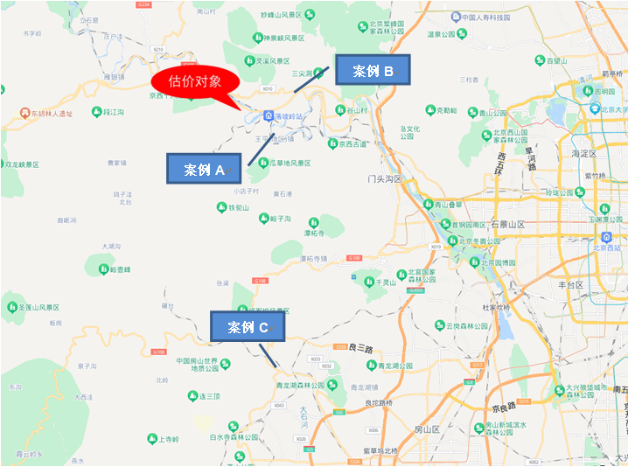
可比实例外观照片
惠和新苑 门头沟东方小区 惠景新苑
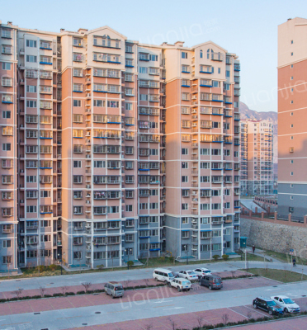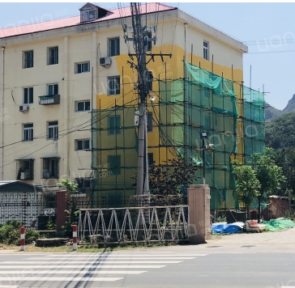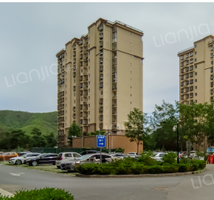
通过注册房地产估价师市场调查，上述三个小区平均租金水平相对接近，均有一定的参考价值，本次各可比实例于估价时段内的年平均租金水平选取各小区市调案例租金水平扣除物业费和供暖费，经注册房地产估价师调查，各小区物业费及供暖费如下：
惠和新苑物业费1.45元/平方米•月，供暖费2.50元/平方米•月；
门头沟东方小区物业费1.10元/平方米•月，供暖费2.50元/平方米•月；
惠景新苑物业费0.50元/平方米•月，供暖费2.50元/平方米•月；
扣除各小区物业费、供暖费，则有：
惠和新苑平均租金：18.60-1.45-2.50=14.65元/平方米·月
门头沟东方小区平均租金：18.76-1.10-2.50=15.16元/平方米·月
惠景新苑平均租金：20.94-0.50-2.50=17.94元/平方米·月
租赁税费：
惠和新苑租赁税费：14.65÷（1+5%）×2.5%=0.35元/平方米•月；
门头沟东方小区租赁税费：15.16÷（1+5%）×2.5%=0.36元/平方米•月；
惠景新苑租赁税费：17.94÷（1+5%）×2.5%=0.43元/平方米•月；
扣除各小区物业费、供暖费及租赁税费，则：
惠和新苑平均租金=18.60－1.45－2.5－0.35=14.30（元/平方米•月） ；
门头沟东方小区平均租金=18.76－1.10－2.5－0.36=14.80（元/平方米•月） ；
惠景新苑平均租金=20.94－0.50－2.5－0.43=17.51（元/平方米•月）；
即三个可比实例的月平均租金水平分别为14.30元/平方米•月、14.80元/平方米•月、17.51元/平方米•月。
（三）比较法测算过程
1.建立比较因素条件说明表
参与比较的因素条件应是对估价对象与可比案例小区之间的价格差异产生作用的因素，通过对估价对象各自特点的分析，本次估价选择了区域状况、实物状况和宜居状况进行比较，详见比较因素情况描述表：
比较因素情况描述表
项目 |  | 估价对象 | 可比实例1 | 可比实例2 | 可比案例3
小区名称 |  | 平镇域国有出让建设用地住宅用房 | 惠和新苑 | 门头沟东方小区 | 惠景新苑
平均租金（元/平方米·月） |  | 待估 | 14.30 | 14.80 | 17.51
交易时间 |  | 于价值时点过去12个月 | 于价值时点过去12个月 | 于价值时点过去12个月 | 于价值时点过去12个月
交易情况 |  | 正常 | 正常 | 正常 | 正常
区域状况 | 居住区成熟度 | 估价对象所处区域国有出让建设用地住宅用房较少，仅有惠和新苑小区，居住小区数量较少，规模较小，入住率一般，综合评价居住区成熟度较差 | 所处区域国有出让建设用地住宅用房较少，仅有惠和新苑小区，居住小区数量较少，规模较小，入住率一般，综合评价居住区成熟度较差 | 周边国有出让建设用地住宅用房较少，有第五零六厂居住小区，居住小区数量较少，规模较小，入住率一般，综合评价居住区成熟度较差 | 所处区域国有出让建设用地住宅用房有竹馨园、胜景新苑、水泥二厂家属院等居住小区，居住小区规模一般，入住率一般，综合评价居住区成熟度一般。
区域状况 | 交通便捷度 | 估价对象所处区域内有109国道复线、下安公路、大台线铁路、丰沙线铁路及892、929、M11、M16、M22路公交线路，位于山区，路网密集度较差，道路通达度较差，综合评价交通便捷度较差。 | 所处区域内有原下安路道路，有892、929、M11、M16、M22路公交线路，位于山区，路网密集度较差，道路通达度较差，综合评价交通便捷度较差。 | 临下安路道路，有890、M20、M7等公交线路，位于山区，路网密集度较差，道路通达度较差，综合评价交通便捷度较差。 | 区域内有闫河路，有F73、833、F13、F43、F61、石花洞通勤班车等公交线路，位于山区，路网密集度较差，道路通达度较差，综合评价交通便捷度较差。
区域状况 | 商业设施 | 估价对象所属区域商业氛围较差，商业用房较少，仅有临街商铺等，体量较小，人流量较少，商业设施数量一般，综合评价商业设施较差。 | 周边有临街商铺等，商业设施以小区配套为主，且数量较少，体量较少，综合评价商业设施较差。 | 周边有临街商铺等，商业设施以小区配套为主，且数量较少，体量较少，综合评价商业设施较差。 | 周边有临街商铺等，商业设施以小区配套为主，且数量较少，体量较少，综合评价商业设施较差。
区域状况 | 环境状况 | 估价对象所处区域有永定河，自然环境较好；周边无人文景观，人文环境较差，综合评价环境状况一般。 | 所处区域有永定河，自然环境较好；周边无人文景观，人文环境较差，综合评价环境状况一般。 | 所处区域有永定河，自然环境较好；周边无人文景观，人文环境较差，综合评价环境状况一般。 | 所处区域有大石河，自然环境较好；周边无人文景观，人文环境较差，综合评价环境状况一般。
区域状况 | 公共配套 | 区域范围内有中国邮政储蓄银行；雨润发超市、世纪家家福超市等商服设施；周边有王平村小学、王平中学等教育机构；有北京京煤总医院（王平医院）医疗机构设施。公共配套设施一般。 | 周边2公里范围内有中国邮政储蓄银行；雨润发超市、世纪家家福超市等商服设施；周边有王平村小学、王平中学等教育机构；有北京京煤总医院（王平医院）医疗机构设施。公共配套设施一般。 | 周边2公里范围内有民佳综合超市、下苇甸生活超市等商服设施；无银行、学校、医院等公共配套设施，公共配套设施较差。 | 周边2公里范围内有中国邮政储蓄银行；点点超市、胜景超市等商服设施；周边有苗苗幼儿园、磁家务小学等教育机构；有万佛堂医院医疗机构设施。公共配套设施一般。
实物状况 | 物业服务 | 有专业物业公司，物业服务保障一般。 | 有专业物业公司，物业服务保障一般。 | 有专业物业公司，物业服务保障一般。 | 有专业物业公司，物业服务保障一般。
实物状况 | 小区环境 | 绿化率约为30%，较好。 | 绿化率约为30%，较好。 | 绿化率约为30%，较好。 | 绿化率约为30%，较好。
实物状况 | 配套设施 | 未配备活动站、医疗站。 | 未配备活动站、医疗站。 | 未配备活动站、医疗站。 | 未配备活动站、医疗站。
实物状况 | 居住管理 | 有管理人员配置，房屋住户备案较少，居住安全性一般。 | 有管理人员配置，房屋住户备案较少，居住安全性一般。 | 无管理人员配置，居住安全性较差。 | 有管理人员配置，房屋住户备案较少，居住安全性一般。
实物状况 | 建筑结构 | 估价对象为钢混结构 | 所属项目为钢混结构 | 所属项目为砖混结构 | 所属项目为钢混结构
实物状况 | 成新度 | 建成年代较近，观察成新度较高，成新度较高 | 建成年代较近，观察成新度较高，成新度较高 | 建成年代较远，观察成新度一般，成新度一般 | 建成年代较近，观察成新度较高，成新度较高
实物状况 | 户型 | 主力户型为两居室 | 主力户型为两居室 | 主力户型为两居室 | 主力户型为两居室
实物状况 | 基础设施 | 达到“七通” | 达到“七通” | 达到“六通” | 达到“七通”
实物状况 | 建筑面积 | 75㎡ | 79㎡ | 53㎡ | 73㎡
实物状况 | 朝向 | 朝向好（南北），能保证较长时间的采光，通风较好，综合分析朝向、采光、通风状况好 | 朝向好（南北），能保证较长时间的采光，通风较好，综合分析朝向、采光、通风状况好 | 朝向好（南北），能保证较长时间的采光，通风较好，综合分析朝向、采光、通风状况好 | 朝向好（南北），能保证较长时间的采光，通风较好，综合分析朝向、采光、通风状况好
实物状况 | 电梯 | 为高层楼宇，配备电梯 | 为高层楼宇，配备电梯 | 为多层楼宇，未配备电梯 | 为高层楼宇，配备电梯
实物状况 | 装修 | 装修为普通装修，与居住功能相适应，较好。 | 装修为普通装修，与居住功能相适应，较好。 | 装修为简单装修，与居住功能相适应，一般。 | 装修为普通装修，与居住功能相适应，较好。
实物状况 | 设备 | 不配备家具、家电。 | 配备家具、家电；使用品牌家具、家电；功能正常，质量有保证，较好 | 配备家具、家电；使用品牌家具、家电；使用较长时间，但功能正常，质量有保证，一般； | 配备家具、家电；使用品牌家具、家电；功能正常，质量有保证，较好
（2）建立比较因素条件指数表和因素比较修正系数表
根据对估价对象和可比案例情况的分析，把各可比案例的自身状况按照参比因素分别与估价对象的相应状况进行比较，编制比较因素条件指数表。具体如下：
比较因素条件指数表
估价对象及  可比实例  比较因素 |  | 估价对象 | 可比实例1 | 可比实例2 | 可比实例3 | 比较因素调整说明
 |  | 王平镇区域住宅用房 | 惠和新苑 | 门头沟东方小区 | 惠景新苑 | ——
确定的交易价格  （元/平方米·月） |  | 待估 | 14.30 | 14.80 | 17.51 | ——
交易时间 |  | 100 | 100 | 100 | 100 | 估价对象与可比实例的交易时间一致，因此确定估价对象与可比实例该因素指数均为100；
交易情况 |  | 100 | 100 | 100 | 100 | 可比实例均为正常交易或已修正为正常交易，故不予修正，交易情况指数均100；
区域  状况 | 居住区成熟度 | 100 | 100 | 100 | 103 | 从好到差划分为好、较好、一般、较差、差五个等级，每个等级相差5分，确定可比实例1、2、3该因素指数分别为100、100、103；
区域  状况 | 交通条件 | 100 | 100 | 100 | 100 | 从好到差划分为好、较好、一般、较差、差五个等级，每个等级相差2分，确定可比实例1、2、3该因素指数分别为100、100、100；
区域  状况 | 商业设施 | 100 | 100 | 100 | 100 | 从好到差划分为好、较好、一般、较差、差五个等级，每个等级相差2分，确定可比实例1、2、3该因素指数分别为100、100、100；
区域  状况 | 自然环境 | 100 | 100 | 100 | 100 | 从好到差划分为好、较好、一般、较差、差五个等级，每个等级相差2分，确定可比实例1、2、3该因素指数分别为100、100、100；
区域  状况 | 公共配套 | 100 | 100 | 98 | 100 | 从好到差划分为齐全、较齐全、一般、较不齐全、不齐全五个等级，每个等级相差5分，确定可比实例1、2、3该因素指数分别为100、98、100；
实物  状况 | 物业服务 | 100 | 100 | 100 | 100 | 根据物业服务对其价值的影响，从好到差划分为有专业物业公司、有物业公司、无物业公司三个等级。以估价对象该因素指数为100，各可比实例与之相比，确定可比实例1、2、3该因素指数分别为100、100、100；
实物  状况 | 小区环境 | 100 | 100 | 100 | 100 | 根据小区环境对其价值的影响，从好到差划分为绿化率≥35%为好，35％>绿化率≥30%为较好，30%>绿化率≥25%>为一般，25%>绿化率≥20%为较差，绿化率<20%为差五个等级。以估价对象该因素指数为100，各可比实例与之相比，确定可比实例1、2、3该因素指数分别为100、100、100；
实物  状况 | 配套设施 | 100 | 100 | 100 | 100 | 根据配套设施对其价值的影响，从好到差划分为配备医疗站、活动站；配备活动站、不配备医疗站或配备医疗站，无活动站；无医疗站、活动站三个等级以估价对象该因素指数为100，各可比实例与之相比，确定可比实例1、2、3该因素指数分别为100、100、100；
实物  状况 | 居住管理 | 100 | 100 | 98 | 100 | 根据居住管理对其价值的影响，从好到差划分为配备管理人员，数量充足，居住安全性好。有管理人员配置，房屋住户均有备案、有管理人员配置，房屋住户备案较少、无管理人员配置三个等级。以估价对象该因素指数为100，各可比实例与之相比，确定可比实例1、2、3该因素指数分别为100、98、100；
实物  状况 | 建筑结构 | 100 | 100 | 99 | 100 | 根据建筑结构，分为钢结构，钢混结构、砖混结构三个等级，以估价对象该因素指数为100，各可比实例与之相比，确定可比实例1、2、3该因素指数分别为100、99、100；
实物  状况 | 成新度 | 100 | 100 | 98 | 100 | 根据成新度高、较高、一般、较差分为四个等级，以估价对象该因素指数为100，各可比实例与之相比，确定可比实例1、2、3该因素指数分别为100、98、100；
实物  状况 | 户型 | 100 | 100 | 100 | 100 | 根据户型对其价值的影响，分开间、一居室、二居室。开间房屋功能空间布局利用不如一居室及二居室。以估价对象该因素指数为100，各可比实例与之相比，确定可比实例1、2、3该因素指数分别为100、100、100；
实物  状况 | 基础设施 | 100 | 100 | 99 | 100 | 根据基础设施通达程度分为“七通”、“六通”、“五通”三个等级，以估价对象该因素指数为100，各可比实例与之相比，确定可比实例1、2、3该因素指数分别为100、99、100；
实物  状况 | 建筑面积 | 100 | 100 | 102 | 100 | 根据建筑面积对其价值的影响，从好到差划分为20（含）平方米及以下、20-30（含）平方米、30-40（含）平方米、40-50（含）平方米、50-60（含）平方米、60-70（含）平方米、70-80（含）平方米、80-90（含）平方米、90（含）平方米及以上。以估价对象该因素指数为100，各可比实例与之相比，确定可比实例1、2、3该因素指数分别为100、102、100；
实物  状况 | 朝向 | 100 | 100 | 100 | 100 | 根据朝向对其价值的影响，从好到差划分为好、较好、一般、较差、差五个等级。南北通透，多数房间、通风、采光好，好；朝向较好，能保证较长时间的采光，通风较好，较好；朝向一般，能保证一定时间的采光，通风一般，一般；采光时间较短、通风不良，较差；没有采光、不通风，差。以估价对象该因素指数为100，各可比实例与之相比，确定可比实例1、2、3该因素指数分别为100、100、100；
实物  状况 | 电梯配备 | 100 | 100 | 98 | 100 | 根据所属楼宇是否配备电梯分为配备、未配备；以估价对象该因素指数为100，各可比实例与之相比，确定可比实例1、2、3该因素指数分别为100、98、100；
实物  状况 | 装修 | 100 | 100 | 98 | 100 | 根据装修对其价值的影响，从好到差划分为好、较好、一般、较差、差五个等级。装修用材环保，经过精心设计，提升居住体验，好；装修用村环保、与居住功能相适用，较好；基本装修，未对居住产生不良影响，一般；基本装修或用材一般，有污染，对居住功能产生负面影响，较差；装修已经老化、装修材料较差，有污染，或刚装修不久，影响了居住，差。估价对象与各可比实例该因素一致，确定可比实例1、2、3该因素指数分别为100、98、100；
实物  状况 | 设备 | 100 | 103 | 102 | 103 | 根据设备对其价值的影响，从好到差划分为好、较好、一般、较差、差五个等级。  使用新著名品牌家具、家电；功能与居住相适应；质量有可靠保证，好；使用品牌家具、家电；功能正常，质量有保证，较好；使用品牌家具、家电；虽然使用较长时间，但功能正常，质量有保证，一般；使用品牌家具、家电；使用较长时间，使用功能基本正常，或部分配备家具电器，较差；使用三无产品或不配备家具家电，差。以估价对象该因素指数为100，各可比实例与之相比，确定可比实例1、2、3该因素指数分别为103、102、103。

（3）编制因素比较修正系数表
根据比较因素条件指数表，编制因素各项目比较修正系数表，详见下表：
因素比较修正系数表
项目 |  | 可比实例1 | 可比实例2 | 可比实例3
小区名称 |  | 惠和新苑 | 门头沟东方小区 | 惠景新苑
平均租金（元/平方米·月） |  | 14.30 | 14.80 | 17.51
交易时间 |  | 100/100 | 100/100 | 100/100
交易情况 |  | 100/100 | 100/100 | 100/100
区域状况 | 居住区成熟度 | 100/100 | 100/100 | 100/103
区域状况 | 交通条件 | 100/100 | 100/100 | 100/100
区域状况 | 商业设施 | 100/100 | 100/100 | 100/100
区域状况 | 自然环境 | 100/100 | 100/100 | 100/100
区域状况 | 公共配套 | 100/100 | 100/98 | 100/100
实物状况 | 物业服务 | 100/100 | 100/100 | 100/100
实物状况 | 小区环境 | 100/100 | 100/100 | 100/100
实物状况 | 配套设施 | 100/100 | 100/100 | 100/100
实物状况 | 居住管理 | 100/100 | 100/98 | 100/100
实物状况 | 建筑结构 | 100/100 | 100/99 | 100/100
实物状况 | 成新度 | 100/100 | 100/98 | 100/100
实物状况 | 户型 | 100/100 | 100/100 | 100/100
实物状况 | 基础设施 | 100/100 | 100/99 | 100/100
实物状况 | 建筑面积 | 100/100 | 100/102 | 100/100
实物状况 | 朝向 | 100/100 | 100/100 | 100/100
实物状况 | 电梯 | 100/100 | 100/98 | 100/100
实物状况 | 装修 | 100/100 | 100/98 | 100/100
实物状况 | 设备 | 100/103 | 100/102 | 100/103
修正系数 |  | 0.9706 | 1.0851 | 0.9423
比准价格（元/平方米·月） |  | 13.88 | 16.06 | 16.5
注：比准价格＝比较实例月平均租金×（待估房地产交易日期房地产价租赁格指数/可比实例交易日期房地产租赁价格指数）×（待估房地产交易情况指数/可比实例交易情况指数）×（待估房地产区域状况条件指数/可比实例房地产区域状况条件指数）×（待估房地产实物状况条件指数/可比实例房地产实物状况条件指数）
（4）影响因素选择实例修正后的价值计算
经过比较分析，采用各因素修正系数连乘法，求算各可比案例经因素修正后达到估价对象条件时的比准价格，虽然有一定的差距，但案例均选取真实，修正过程客观合理，修正后能反映客观水平，因此本次估价确定取以上3个可比案例的比准价格的简单算术平均值作为估价对象所处区域住宅用房的评估价格。
即：（13.88+16.06+16.5）÷3
=15.48（元/平方米·月）
根据不动产权利人提供的《估价委托书》，估价对象的物业费为1.45元/平方米·月，本次评估估价对象含物业费（不含供暖费、租金税费）的区域市场租金单价：
15.48+1.45=16.93（元/平方米·月）

六、估价结果确定
注册房地产估价师根据估价的目的，遵循估价原则，按照估价的程序，采用科学的估价方法，在认真分析现有资料的基础上，通过仔细测算和认真分析各种影响房地产租赁价格的因素，最终确定估价对象同地段、同类型普通住宅房地产于价值时点所在区域市场平均租金价格为：
所在区域市场租金：16.93元/平方米·月（货币种类：人民币）
注：1、评估的详细结果、过程及有关说明，详见《估价结果报告》《估价技术报告》。
2、估价结果为项目同地段、同类型普通住宅价值时点所在区域的市场平均月租金价格。
3、本次估价采取标准房进行评估设定，标准房是指参照估价对象所在区域住宅用房房地产的户型、面积、朝向、楼层、装修及设备等因素按照众数原则设定的房屋状况。
4、估价结果包括地租、房屋折旧、设备折旧、维修费、保险费、物业费、管理费、利息、利润等；不含供暖费、水电费、天然气费、通信费、有线电视费、上网宽带费和家具、家电租赁费及租赁税费等。

附 件
- 《估价委托书》
- 估价对象所在位置示意图
- 房地产估价机构《营业执照（副本）》复印件
- 房地产估价机构资质证书复印件
- 注册房地产估价师执业证书复印件

